**Usuarios**

| **Estudiante (Primario)** | |
| --- | --- |
| Edad | 10 - 24 años (Promedio: 17 años) |
| Locación | Cualquier zona de México con acceso a internet |
| Educación | Estar cursando primaria, secundaria, bachillerato o universidad |
| Tecnología | Experiencia con el uso de computadora, software(s) de videollamada, navegadores web y tener acceso a internet. |
| Estado socio-económico | Personas que tomen clases en instituciones públicas o privadas, y que sean capaces de pagar asesorías. |

| **Asesor (Primario)** | |
| --- | --- |
| Edad | 18 - 60 años (Promedio: 39 años) |
| Locación | Cualquier zona de México con acceso a internet |
| Educación | Debe tener estar cursando al menos la licenciatura o haberla cursado.  Tener algún documento que respalde que cuenta con experiencia en cierta área. |
| Tecnología | Experiencia con el uso de computadora, software(s) de videollamada, navegadores web y tener acceso a internet. |
| Estado socio-económico | Se sugiere que cuente con suficiente dinero para haber adquirido una computadora y pagar el internet. |

| **Padre/Tutor del alumno (Primario)** | |
| --- | --- |
| Edad | 23 - … años (Promedio: 30 años) |
| Locación | Cualquier zona de México con acceso a internet |
| Educación | No aplica. Se requiere que al menos sepa leer y escribir. |
| Tecnología | Experiencia con el uso de computadora, software(s) de videollamada, navegadores web y tener acceso a internet. |
| Estado socio-económico | Personas que tengan hijos en instituciones públicas o privadas, y que puedan costear las asesorías de sus hijos. |

**Personas**

**Estudiante**

| Estudiante (Primario) | |
| --- | --- |
| Nombre | Chisthopher Frigorífico Greene Smith |
| Edad | 22 |
| Locación | Mérida, Yucatán, México |
| Educación | Estudiante universitario |
| Tecnología | Experiencia con computadoras, Team, Zoom, Google Meet y navegadores web |
| Estado socio-económico | Clase media-baja |
| Christopher es un estudiante de Ingeniería de Software de la Facultad de Matemáticas (FMAT), él se considera como un alumno perseverante, porque al entrar a la carrera ha tenido algunas dificultades académicas que ha provocado que repruebe algunas materias y se atrase, sin embargo, ha conseguido recuperarse de esa situación y seguir con sus estudios.  Cuando Chisthopher tiene alguna duda sobre un tema, suele buscar en internet sitios donde puedan aclararlos, por ejemplo, foros, videos explicativos, libros digitales, etc., pero generalmente él prefiere buscar a algún asesor, pues siente que sus dudas se aclaran mejor cuando alguien le asesora y le muestra algunos ejemplos.  Cristopher suele tratar de contactar con algún asesor a través de diferentes medios, aunque a veces no le resulta fácil encontrar uno por diversos diversos factores, por ejemplo, no haber asesores de algún tema en específico cerca de su zona, asesores ocupados, asesores que no explican de manera clara, o asesorías costosas.  Para Chisthopher, suele ser desesperante no poder buscar un asesor porque podría acercarse una fecha para entregar alguna tarea o de presentar un examen, y no encontrar un asesor a tiempo para resolver sus inquietudes lo cual podría hacer que repruebe alguna asignatura y pierda su beca. | |

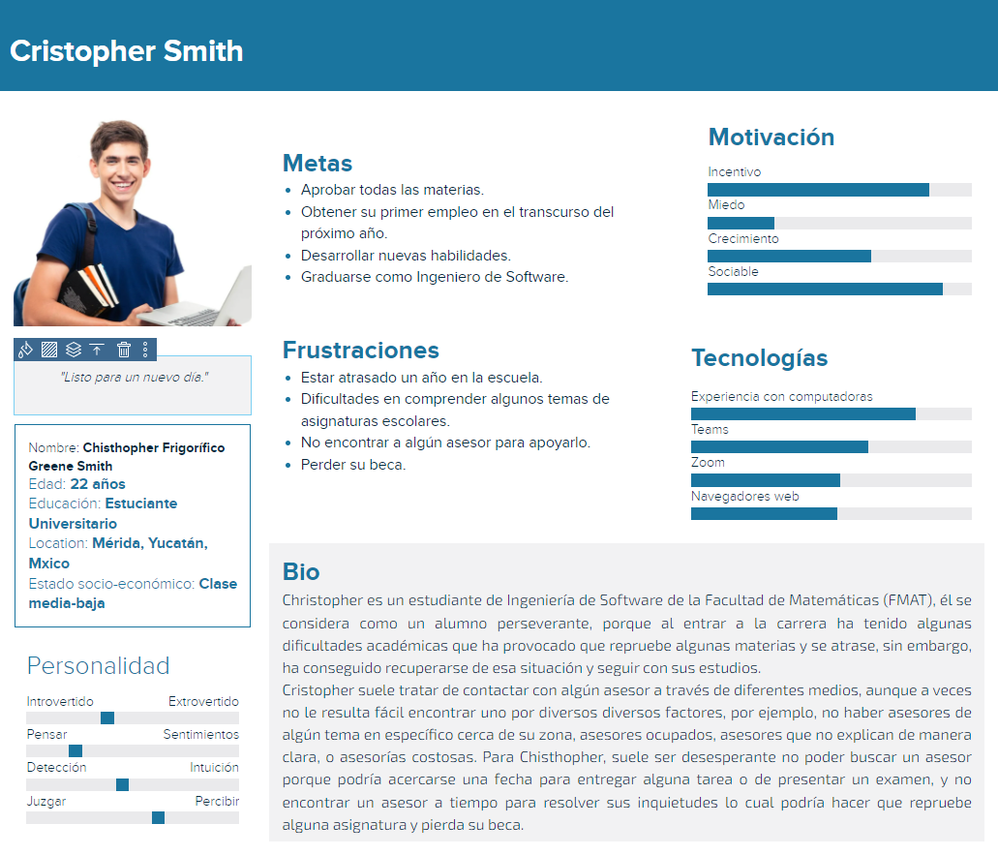

**Asesor (Primario)**

| Asesor (Primario) | |
| --- | --- |
| Nombre | Robert Hugo Smith Jhonson |
| Edad | 26 |
| Locación | Mérida, Yucatán, México |
| Educación | Docente universitario |
| Tecnología | Experiencia con computadoras, Team, Zoom, Google Meet y navegadores web |
| Estado socio-económico | Clase media |
| Robert es un profesor del Tecnológico Autónomo de Mérida, apasionado en el área de las matemáticas, él lleva poco tiempo trabajando en dicha institución y en ocasiones se le complica explicar ciertos temas.  Robert decidió tomar un curso para poder explicar lo mejor posible a sus alumnos, aunque por ahora, siente que le falta algo de práctica. Robert tiene tiempo libre algunos días por las tardes, por lo que le sería de gran utilidad practicar dando asesorías a alumnos.  Robert siente que enseñando puede hacer de este un mundo mejor y siente que tener un asesor es de gran utilidad, pues él durante su época de estudiante le hubiese gustado tener a algún asesor para que le explique temas que a él se le complicaba. | |

**Padre/Tutor del estudiante (Primario)**

| Padre/Tutor del estudiante (Primario) | |
| --- | --- |
| Nombre | Julio Alberto Ríos Perez |
| Edad | 40 años |
| Locación | Mérida, Yucatán, México |
| Educación | Médico cirujano |
| Tecnología | Experiencia con computadoras y navegadores web |
| Estado socio-económico | Clase media-alta |
| Julio es un médico cirujano del hospital T1 del IMSS desde hace 10 años, él atiende pacientes desde las 8:00 a.m. hasta las 6:00 p.m. de lunes a sábados. Por lo cual, no le ha permitido tener mucho tiempo para atender a su hijo, que está cursando el segundo año de secundaria.  Sin embargo, él siempre se preocupa por su hijo, cada vez que tiene tiempo para su hijo, le pregunta cómo le va en la escuela, su hijo le responde que le va muy bien en las clases y le muestra sus calificaciones, por lo que Julio se siente orgulloso por su hijo. El desea que su hijo siempre tenga éxito en los estudios y en lo que se proponga hacer para el futuro.  Un día, después de salir de su trabajo, su esposa le entrega la boleta de calificaciones de su hijo, y observa que tiene calificaciones bajas en la materia de matemáticas. Él decide hablar con su hijo para saber porqué le va mal en esa materia, su hijo le explica que tiene dificultades para entender la materia y hacer las operaciones matemáticas.  Julio decide buscar un asesor para su hijo a través de sus contactos, este le pregunta si conocen a un asesor de matemáticas que esté cerca de su casa, pero no consigue una respuesta satisfactoria. Esto le frustra, porque sabe que su hijo es un buen estudiante y que solo tiene problemas con una materia, y si sigue reprobando puede que repita el año, y le sería doloroso para él observar que eso pase. | |

**Escenarios**

| **Escenario 1** | |
| --- | --- |
| Título | Buscando asesor |
| Situación/Tarea | Buscar asesor para entender un tema de la asignatura “Inferencia Estadística” |
| Personaje | Cristopher |
| Grupo de usuarios | Estudiante |
| Método para realizar la tarea | Estar cursando primaria, secundaria, bachillerato o universidad |

Camino de ejecución:

El profesor de Chisthopher recientemente les informó que el lunes de la próxima semana tendrán su segunda prueba de desempeño de la asignatura Inferencia Estadística, la cual tendrá un valor del 30% de la calificación final. Chisthopher no comprende todos los contenidos de la unidad por lo que decide buscar un asesor para que le resuelva algunas dudas que tiene sobre dicha asignatura. Chisthopher pregunta a sus amigos si podría resolverles sus dudas, pero al igual que él, ninguno de sus amigos entendió el tema, aunque algunos de sus compañeros sí entendieron el tema pero no tienen la disponibilidad para ayudarlo. Chisthopher se encuentra desesperado, pues muy pronto tendrá un examen importante. El jueves por la noche, uno de sus amigos le comenta que descubrió un sitio llamado *tutoprof* así que decide buscar un asesor del área de interés.

* Chisthopher ingresa al sitio tutoprof y crea su cuenta.
* Una vez está dentro del sistema, busca la asignatura en la que tiene una duda y el área de su interés donde espera que existan asesores.
* Selecciona al asesor que más le convenza y agenda una cita
* Realiza el pago
* El sistema le confirma la agendación de su sesión de asesoría
* Cierra sesión